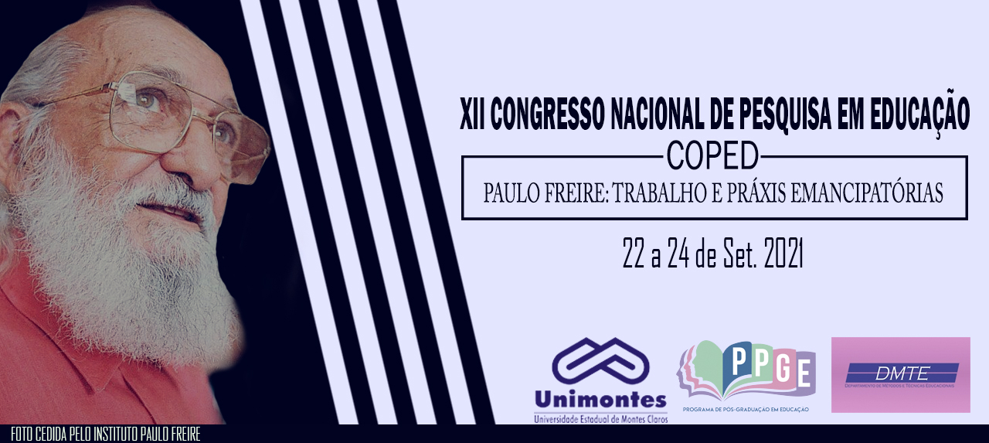
O USO DA FERRAMENTA DIGITAL WORDWALL COMO RECURSO FACILITADOR NO PROCESSO DE ENSINO E APRENDIZAGEM EM GEOGRAFIA NO CONTEXTO DO ENSINO REMOTO

Vanessa Tamiris Rodrigues Rocha
Acadêmica do curso de Licenciatura em Geografia da UNIMONTES.
E-mail: vanessatamiiris@gmail.com

Brenda Soares Ribeiro
Acadêmica do curso de Licenciatura em Geografia da UNIMONTES.
E-mail: brendasribeiro29@gmail.com

Rahyan de Carvalho Alves
Doutor em Geografia pela UFMG e professor da UNIMONTES.
E-mail: rahyan.alves@unimontes.br

Resumo
O presente trabalho tem como objetivo relatar o uso da ferramenta digital Wordwall como recurso facilitador no processo de ensino e aprendizagem de geografia no ensino remoto, apresentando relato de experiência do uso desta ferramenta para alunos dos 6° e 7° anos do Ensino Fundamental e 1° ano do Ensino Médio da rede pública de ensino de Montes Claros-MG. Neste viés utilizou-se como metodologia: breve revisão bibliográfica e a apresentação da plataforma utilizada.
Palavras-chave: Ferramentas de ensino; Wordwall; Geografia, Professor; Aluno.

Introdução
O uso de recursos digitais são extremamente relevantes em vários âmbitos da sociedade, inclusive para o setor educacional, visto que trazem, bem conduzidos e com objetivos pedagógicos claros, benefícios para o processo de ensino e aprendizagem. No contexto atual, devido à pandemia do Covid-19, as aulas tiverem que transmutar para a modalidade de ensino remoto, levando os professores a buscarem novas estratégias para auxiliar as aulas e as ferramentas digitais, fato de extrema valia. Isto posto, as tecnologias digitais devem ser encaradas como ferramentas facilitadoras do aprendizado, contudo, não basta apenas saber manusear, há a necessidade de proporcionar uma finalidade a prática docente, de forma que envolva o aluno neste processo (COSTA et al., 2021).
Desta forma, o presente trabalho tem como objetivo relatar o uso da ferramenta digital Wordwall como recurso facilitador no processo de ensino e aprendizagem de geografia no ensino remoto, apresentando relato de experiência do uso destas ferramentas para alunos da rede pública de ensino de Montes Claros-MG. Neste viés utilizou-se como metodologia: breve revisão bibliográfica e a apresentação da plataforma utilizada.

Resultados e Discussões
A Wordwall é uma plataforma de jogos interativos digitais e possui acesso público. Foi projetada para proporcionar a criação de atividades personalizadas, múltiplas e versáteis, o que permite sua utilização em diversas disciplinas pedagógicas. Os professores poderão utilizá-la para criar minijogos e através destes, realizar revisão de conteúdo, fixar conceitos, dentre diversas outras finalidades.
A utilização desta plataforma pode ser feita de duas maneiras, a saber: i)o modo gratuito permite a criação de até cinco jogos por email cadastrado, os jogos podem ser editados a qualquer momento, criando novas tarefas sem custo. E ii)o modo Planos: individual, básico ou “Pro”, que permitem criar e armazenar atividades ilimitadas, a um custo bastante acessível. Os jogos criados podem ser jogados individualmente ou em grupo, a partir de dispositivos como, computador, smartphone e tablet, contando que tenham acesso à internet.
Relacionado ao processo de criação dos jogos, o primeiro passo consiste-se em acessar a plataforma por meio do endereço http://wordwall.net/pt e fazer login com sua conta Google ou efetuar um registro (conforme evidenciado na FIGURA 1).

Figura 1 – Print da plataforma Wordwall
Fonte: https://www.wordwall.net/pt. Acessado em: 20 ago. 2021.
Organização: Autores, 2021.

Contudo, ainda antes de realizar login, o usuário tem a oportunidade de conhecer os modelos de jogos oferecidos pela plataforma, assim como, visualizar os jogos já desenvolvidos por outros usuários (conforme evidenciado da FIGURA 2).

Figura 2 – Print da plataforma Wordwall
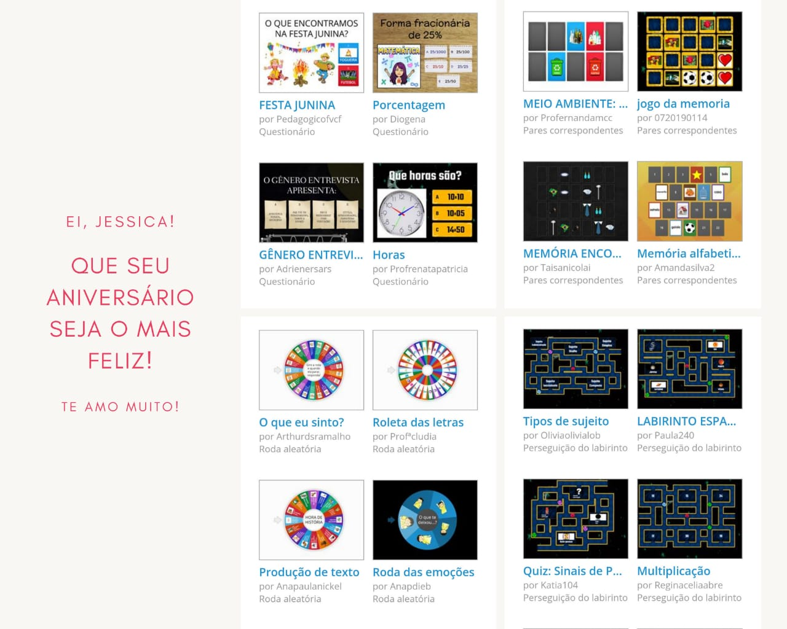
Fonte: https://www.wordwall.net/pt. Acessado em: 20 ago. 2021.
Organização: Autores, 2021.

Posteriormente, basta clicar na opção “criar atividade” (conforme evidenciado na FIGURA 3).

Figura 3 – Print da plataforma Wordwall
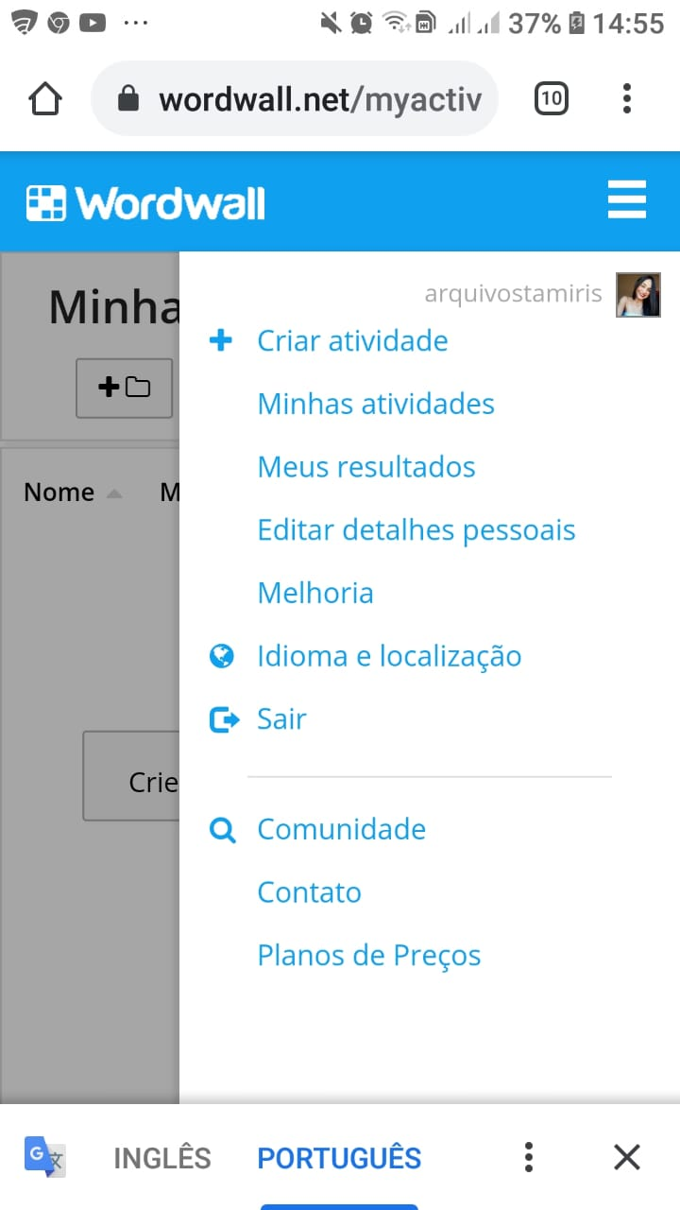
Fonte: https://www.wordwall.net/pt. Acessado em: 20 ago. 2021.

A plataforma oferece diversos modelos para escolha, não havendo a necessidade de conhecimentos sobre códigos ou design de jogos (conforme evidenciado na FIGURA 4).

Figura 4 – Print da plataforma Wordwall
Fonte: https://www.wordwall.net/pt. Acessado em: 20 ago. 2021.
Organização: Autores, 2021.

Após escolhido o modelo, é necessário inserir o conteúdo do jogo, que pode consistir-se em imagens, símbolos especiais, textos e até equações. Cada jogo contém suas especificidades, ocorrendo à necessidade de criar perguntas, opções de resposta(s), assim como realizar diversas adaptações que o professor desejar (conforme evidenciado na FIGURA 5).

Figura 5 – Print da plataforma Wordwall
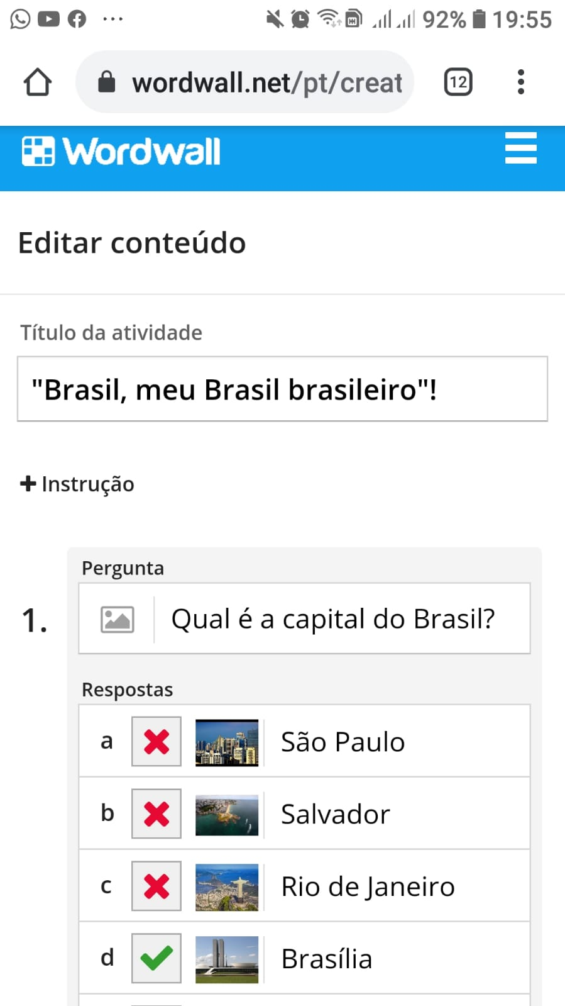
Fonte: https://www.wordwall.net/pt. Acessado em: 20 ago. 2021.
Uma vez criado, há a possibilidade de alterar o modelo do jogo, contudo, é necessário verificar se não houve alteração do mesmo (conforme evidenciado na FIGURA 6).

Figura 6 – Print da plataforma Wordwall
Fonte: https://www.wordwall.net/pt. Acessado em: 20 ago. 2021.
Outro elemento importante consiste na possibilidade que a plataforma oferece de alterar a maioria dos temas. Cada tema apresenta características próprias, com figuras, gráficos, sons e fontes, e para visualizá-las basta escolher um novo tema (conforme evidenciado na FIGURA 7).
Figura 7 – Print da plataforma Wordwall
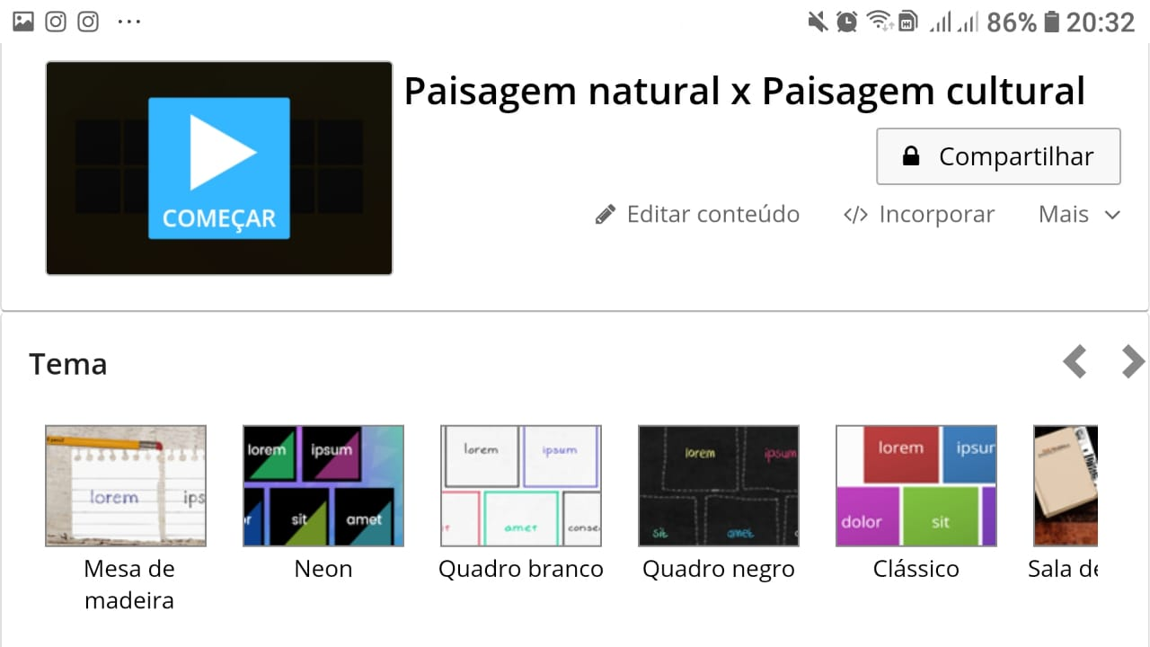
Fonte: https://www.wordwall.net/pt. Acessado em: 20 ago. 2021.
Após finalizar o jogo, o usuário poderá compartilhá-lo por meio do botão “compartilhar”. O compartilhamento poderá ocorrer de duas formas: i) com os professores, permitindo novas configurações e alterações, e ii) para que os alunos possam apenas jogar, sem modificações da atividade (conforme evidenciado na FIGURA 8).
Figura 8 – Print da plataforma Wordwall
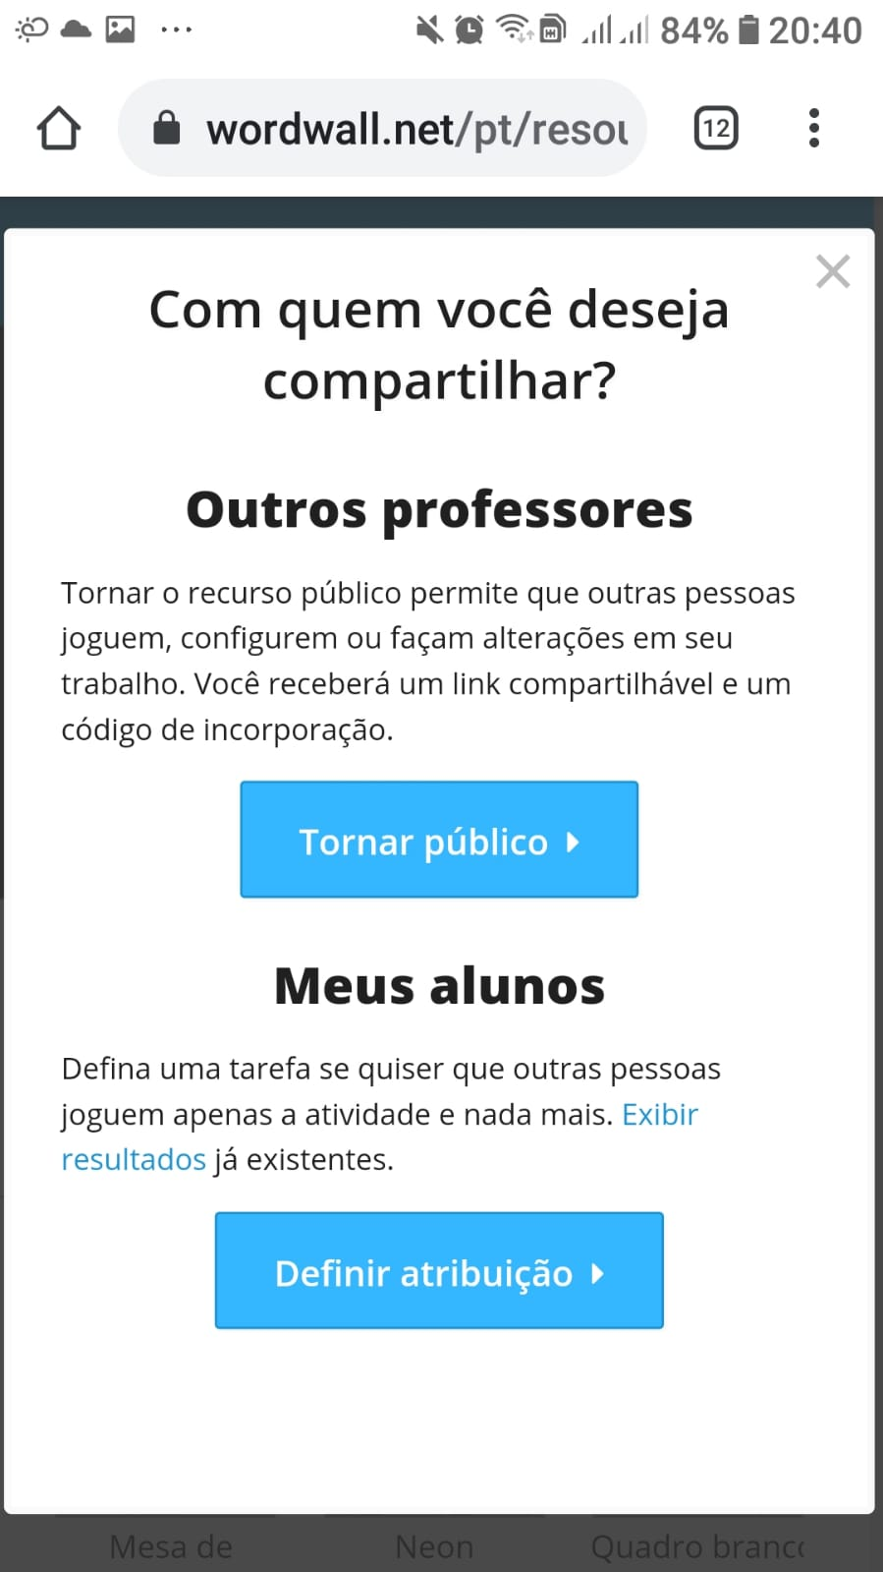
Fonte: https://www.wordwall.net/pt. Acessado em: 20 ago. 2021.

Para partilhar com os alunos, basta usar a opção “Obter Link”, o que permite o encaminhamento para qualquer rede social, e-mail, Google Classroom ou copiar o código HTML e enviá-lo no local que achar mais relevante ou de fácil acesso aos alunos. Neste momento é possível definir se o discente deverá informar seu nome para jogar, se haverá duração, exibição das respostas corretas e a tabela de classificação, juntamente a oportunidade de iniciar uma nova partida - ou não (conforme evidenciado na FIGURA 9). Com estas alternativas o professor poderá avaliar a participação e o desempenho de cada aluno, por meio da opção “meus resultados”, disponível na plataforma.
Figura 9 – Print da plataforma Wordwall
Fonte: https://www.wordwall.net/pt. Acessado em: 20 ago. 2021.
Organização: Autores, 2021.

Nas práticas realizadas no Estágio Curricular Supervisionado desenvolvemos alguns jogos nesta plataforma, os quais foram trabalhados com os alunos. O primeiro jogo foi disponibilizado aos discentes de uma turma do 6° ano do Ensino Fundamental pelo grupo de WhatsApp (wpp). Sendo que, sua dinâmica consiste-se em usar toques ou o teclado para que um personagem possa voar com o seu aeroplano e seguir para o lado correspondente as respostas corretas (FIGURA 10).

Figura 10 - Dinâmica do jogo aplicado em 2021, para os alunos do 6° ano de uma escola estadual localizada na cidade de Montes Claros-MG.
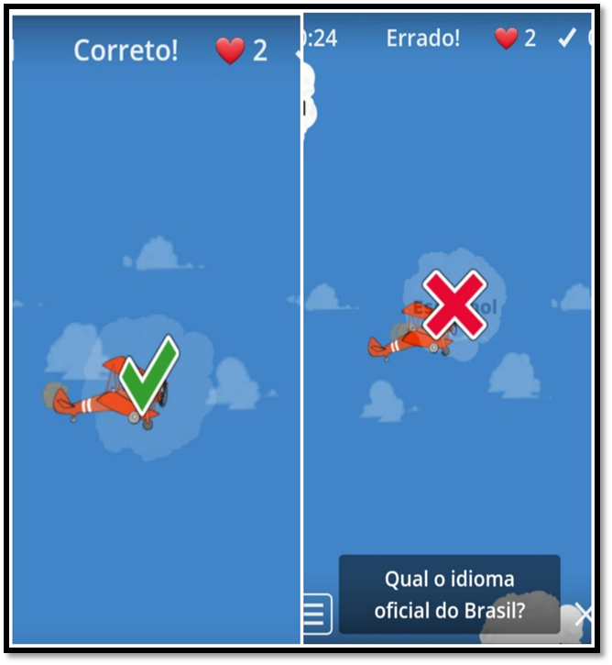
Fonte: https://wordwall.net/pt. Acessado em: 20 ago. 2021.
Organização: Autores, 2021.

Perguntas como: “Quantos estados e distritos federais tem o Brasil?”, “Qual o idioma oficial do Brasil?”, “O Cristo Redentor se localiza em qual estado brasileiro?”, “Qual é a capital do Brasil?”, “Em quantas regiões o Brasil é dividido?” dentre outras, foram realizadas no wpp, motivando os alunos a participarem.
Ao final do jogo, optamos por deixar disponível na tela da plataforma Wordwall, a pontuação, o tempo, a tabela de classificação e as respostas corretas e incorretas sinalizadas pelo aluno-jogador. Assim, ao finalizarmos o jogo, os alunos enviaram prints de suas respectivas pontuações e, a partir disso, realizamos comentários sobre as questões presentes no jogo e as problematizamos diante os conteúdos dispostos no Plano de Estudos Tutorados (PET).
O segundo jogo aplicado para a turma de 6° ano do Ensino Fundamental assemelha-se ao “jogo da memória” (FIGURA 11), onde o aluno deve tocar em um par de peças de cada vez para revelar se as mesmas combinam. No decorrer da aplicação do jogo, houve a comunicação com os alunos, por meio do grupo do wpp. Nesta, realizamos questionamentos acerca do conceito de paisagem, das diferenças entre paisagem natural e paisagem cultural, das ações antrópicas que os alunos percebem serem processadas nos bairros que residem dentre outras questões motivadoras, visando verificar o conhecimento adquirido pela turma (KISHIMOTO, 2011).

Figura 11 - Dinâmica do jogo aplicado em 2021, para os alunos do 6° ano de uma escola estadual localizada na cidade de Montes Claros-MG.
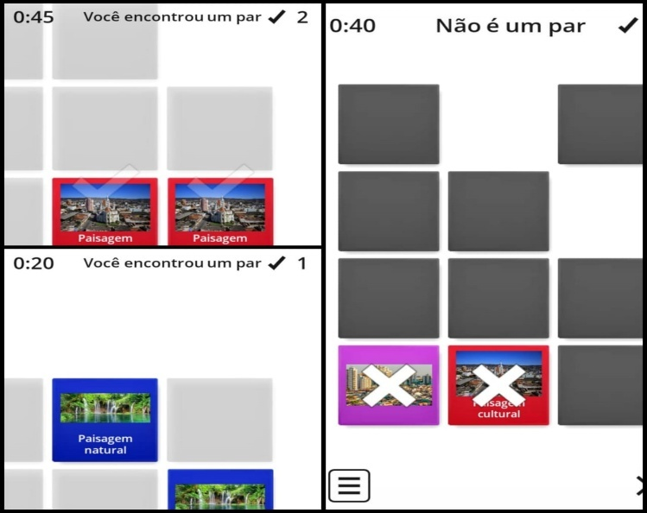
Fonte: https://wordwall.net/pt. Acessado em: 20 ago. 2021.
Organização: Autores, 2021.

O jogo contribuiu para a fixação dos conteúdos abordados acerca da categoria paisagem, tendo como foco, os elementos que diferem uma paisagem natural de uma paisagem cultural. O jogo trouxe benefícios como, exercer a capacidade de desenvolver habilidades de concentração, autonomia, confiança e memorização dos discentes.
O terceiro jogo, que também foi disponibilizado para os alunos do 7º ano do Ensino Fundamental pelo wpp, no qual os mesmos deviam clicar no link, para redirecioná-los para a página da atividade. Nomeamos o jogo de “Desvendando a Cartografia”, que para resolvê-la os alunos deveriam escolher uma das duas caixas e selecionar uma destas para responder a pergunta a partir das alternativas oferecidas (FIGURA 12).

Figura 12 - Dinâmica do jogo aplicado em 2021, para os alunos do 7° ano de uma escola estadual localizada na cidade de Montes Claros-MG.
Fonte: https://wordwall.net/pt. Acessado em: 21 ago. 2021.

O jogo auxiliou os alunos a elucidarem conceitos de Cartografia, como tipos de mapas, orientações e pontos cardeais, que foram estudados pelo Plano de Estudo Tutorado e durante as aulas. Trabalhando também o raciocino lógico dos alunos, pelo fato de existir um temporizador.
O quarto jogo foi utilizado nas aulas do Núcleo de Atividades para Promoção da Cidadania (NAP), do 1º ano do Ensino Médio, no ano de 2020. Foi titulado como “Noções de Geologia”, neste, os discentes tinham que encontrar a resposta correta em um labirinto com alguns obstáculos (FIGURA 13).
Figura 13- Dinâmica do jogo aplicado em 2021, para os alunos do 1° ano do Projeto NAP localizado na cidade de Montes Claros-MG.
Fonte: https://wordwall.net/pt. Acessado em: 21 ago. 2021.

As perguntas estavam relacionadas ao conteúdo de estrutura interna da Terra. A atividade contribuiu para que os alunos reforçassem o aprendizado sobre a matéria o raciocínio lógico, a coordenação motora e o senso de direção.
O quinto jogo também foi utilizado no Projeto NAP, na turma do 1º ano do Ensino Médio. Consistia em um quiz com perguntas de conhecimentos gerais geográficos e por isto o chamamos de “Show da Revisão”(FIGURA 14). Fortalecendo assim, a aprendizagem que obtiveram em outras aulas e elevando o raciocínio.

Figura 14- Dinâmica do jogo aplicado em 2021, para os alunos do 1° ano do Projeto NAP localizado na cidade de Montes Claros-MG.

Fonte: https://wordwall.net/pt. Acessado em: 21 ago. 2021.

Ressaltando que, devido os avanços tecnológicos, faz-se necessária o uso de recursos e metodologias que estimulem o processo de ensino e aprendizagem no campo da geografia, assim como, das demais ciências (KISHIMOTO, 1995). Ademais, os jogos proporcionados assumem este papel, sendo extremamente importantes para o processo de ensino e aprendizagem, principalmente devido ao cenário pandêmico, o qual trouxe revoluções para as práticas pedagógicas.

Considerações finais

Os jogos didáticos, em consonância com a intervenção dos professores e a intenção do alunos em aprender um conteúdo programático, podem proporcionar um cenário de maior imersão de aprendizagem para o aluno, acarretando em vários benefícios. Visto que, podem vir a fechar lacunas deixadas no processo de transmissão-recepção do conteúdo. Em razão do “jogar” ser algo já presente na realidade da maioria das crianças, utilizar, jogos didáticos como ferramenta pedagógica, desperta o interesse dos discentes, os quais participam ativamente do processo ensino/aprendizagem, sendo um recurso potencial para a disciplina geografia (AROEIRA, 2014).

Referências

COSTA, H. T. S. et al. O uso das tecnologias digitais de informação e comunicação no ensino remoto. In: VIICongresso Nacional de Educação, Maceió-AL, 2021.

CARNEIRO, K. T. Por uma memória do jogo:a presença do jogo na infância de octogenários e nonagenários.273 f. Tese (doutorado em Educação Escolar). Universidade Estadual Paulista, São Paulo, 2015.

KISHIMOTO, T. M. Jogo, brinquedo, brincadeira e a educação. São Paulo: Cortez, 2011

